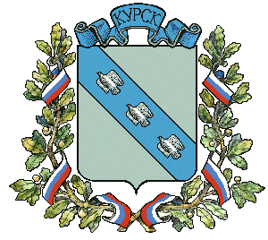

АДМИНИСТРАЦИЯ ГОРОДА КУРСКА
Курской области
П О С Т А Н О В Л Е Н И Е
«24» июня 2022 года № 377

О признании утратившими силу некоторых постановлений Администрации города Курска

В целях приведения муниципальных правовых актов города Курска в соответствие с постановлением Администрации города Курска от 16.01.2020 № 52 «Об утверждении реестра муниципальных услуг муниципального образования «Город Курск» ПОСТАНОВЛЯЮ:

- Признать утратившими силу:
постановление Администрации города Курска от 27.11.2013 № 4256 «Об утверждении административного регламента комитета социальной защиты населения города Курска по предоставлению муниципальной услуги «Подтверждение права детей первых двух лет жизни на бесплатное обеспечение специальными и молочными продуктами питания»;
постановление Администрации города Курска от 13.01.2017 № 67 «О внесении изменений в постановление Администрации города Курска от 27 ноября 2013 года № 4256»;
пункт 6 постановления Администрации города Курска от 28.04.2017 № 1060 «О внесении изменений в некоторые правовые акты Администрации города Курска»;
постановление Администрации города Курска от 29.01.2021 № 44 «Об утверждении административного регламента предоставления комитетом социальной защиты населения города Курска муниципальной услуги «Признание жителей города Курска малоимущими в целях постановки на учет в качестве нуждающихся в жилых помещениях муниципального жилищного фонда по договорам социального найма».
2. Управлению информации и печати Администрации города Курска (Бочарова Н.Е.) обеспечить опубликование настоящего постановления в газете «Городские известия».
3. Управлению делами Администрации города Курска (Калинина И.В.) обеспечить размещение настоящего постановления на официальном сайте Администрации города Курска в информационно-телекоммуникационной сети «Интернет».
4. Постановление вступает в силу со дня его официального опубликования.

Глава города Курска И. Куцак

